MEMORIA DESCRIPTIVA

CAPITULO I: ASPECTOS GENERALES

INTRODUCIÓN

El presente estudio tiene como objetivo la elaboración del expediente técnico; el proyecto se encuentra enmarcado dentro de los lineamientos de política sectorial de acuerdo al DECRETO SUPREMO 135-2020-PCM que “Prorrogar el Estado de Emergencia Nacional declarado mediante Decreto Supremo Nº 044-2020-PCM, ampliado temporalmente mediante los Decretos Supremos Nº 051-2020-PCM, Nº 064-2020-PCM, Nº 075-2020-PCM, Nº 083-2020-PCM, Nº 094-2020-PCM y Nº 116-2020-PCM; y precisado o modificado por los Decretos Supremos Nº 045-2020-PCM, Nº 046-2020-PCM, Nº 051-2020-PCM, Nº 053-2020-PCM, Nº 057-2020-PCM, Nº 058-2020-PCM, Nº 061-2020-PCM, Nº 063-2020-PCM, Nº 064-2020-PCM, Nº 068-2020-PCM, Nº 072-2020-PCM, Nº 083-2020-PCM, Nº 094-2020-PCM, Nº 110-2020-PCM, Nº 116-2020-PCM, Nº 117-2020-PCM y Nº 129-2020-PCM, a partir del sábado 01 de agosto de 2020 hasta el lunes 31 de agosto de 2020, por las graves circunstancias que afectan la vida de la Nación a consecuencia del COVID-19.”

Con el proyecto se realizará la adquisición de una serie de equipos biomédicos para lograr una adecuada provisión de Salud en condiciones de oportunidad equidad, calidad y plena accesibilidad e integridad a todos los pacientes que demanden de los servicios y una ambulancia con su respectivo equipamiento y a la vez se realizará el equipamiento de una ambulancia ya existente que con ello tendrá una mayor garantía en la atención, recuperación y rehabilitación de los pacientes que presenten el mal de virus COVID-19, que a la fecha viene amenazando a todo el mundo y a nuestra nación.

ANTECEDENTES.

Con la finalidad de cumplir con la necesidad de la población beneficiaria, donde se establece como prioritario el proyecto “ADQUISICION DE VENTILADOR MECANICO, MONITOR MULTIPARAMTRO, BOMOBA DE INFUSIÓN Y ASPIRADOR DE SECRECIONES, ADEMAS DE OTROS ACTIVOS EN EL (LA) EESS HOSPITAL SUB REGIONAL DE ANDAHUAYLAS, DISTRITO DE ANDAHUAYLAS, PROVINCIA DE ANDAHUAYLAS, DEPARTAMENTO DE APURIMAC” con las oficinas respectivas han elaborado las fichas técnicas con el fin de obtener la viabilidad. Hecha la evaluación de las fichas y cumpliendo así los requisitos mínimos lo cual ha permitido una adecuada sustentación y sistematización, por lo cual se aprueba y se recomienda su viabilidad de dicha ficha técnica.
Con la finalidad de concretizar el proyecto para luego buscar mediante gestiones el financiamiento, se viene elaborando el presente Expediente Técnico buscando la materialización del proyecto y de esa manera lograr que el hospital sub regional de Andahuaylas tenga un adecuado equipamiento que garantice una adecuada cobertura de prestación de salud a la población en términos socialmente aceptable de seguridad, oportunidad y calidad.

NOMBRE DEL PROYECTO:

“ADQUISICION DE VENTILADOR MECÁNICO, MONITOR MULTIPARÁMETRO, BOMBA DE INFUSIÓN Y ASPIRADOR DE SECRECIONES, ADEMAS DE OTROS ACTIVOS EN EL (LA) EESS HOSPITAL SUB REGIONAL DE ANDAHUAYLAS, DISTRITO DE ANDAHUAYLAS, PROVINCIA DE ANDAHUAYLAS, DEPARTAMENTO DE APURIMAC”.

JUSTIFICACION DEL PROYECTO

El Proyecto nace por la necesidad de brindar una adecuada prestación de servicio de salud en el hospital sub regional de Andahuaylas sobre los casos que ya se vienen dando en la nación que es el COVID-19, e incrementar la capacidad de hospitalización de pacientes aislados (casos moderados) y la capacidad de las UCI (casos severos) con una población beneficiada de 80,000 habitantes, personas entre niños, adolescentes, jóvenes y adulto mayor.

El Proyecto se justifica porque beneficiará a toda la provincia de Andahuaylas, incluyendo sus distritos, comunidades y anexos, mediante el mejoro del desempeño y el desarrollo de los recursos humanos, generando una cultura organizacional con valores y actitudes hacia la satisfacción de las necesidades y expectativas del paciente y su entorno en contra de los riesgosa la salud que causa el COVID-19.

OBJETIVOS.

Principal
Lograr un adecuado equipamiento para poder dar una mejor atención oportuna a los pacientes que serán vigilados, atendidos y controlados del riesgo y daño a la salud causado por el contagio del COVID-19 en el hospital sub regional de Andahuaylas.
Secundarios
- Lograr la recuperación de la salud y la rehabilitación de las capacidades de los pacientes, en condiciones de oportunidad, equidad, calidad y plena accesibilidad e integridad, en consulta Externa, Hospitalización y Emergencia.
- Disminución de barreras socio-culturales, económicas y de comunicación que limitan la demanda a los servicios de salud.
- Lograr la prevención y disminución de los riesgos y daños a la salud causados por el COVID-19 en la Provincia de Andahuaylas y sus distritos, comunidades y anexos.
- Fortalecer la Capacidad de Alerta y Respuesta del Sistema de Salud para enfrentar esta pandemia del COVID-19.

DESCRIPCION DEL PROYECTO

Hospital sub regional de Andahuaylas

La adquisición de los equipos biomédicos fue planteada de acuerdo a las necesidades que existen en el hospital subregional de Andahuaylas por la pandemia que se viene dando en toda nuestra nación que es el COVID-19, es en tal sentido que dicho proyecto consta de los siguientes equipos a adquirir:

Equipamiento | Cantidad
Ventilador mecánico | 4
Monitor multiparámetro | 5
Bomba de infusión | 12
Aspirador de secreciones | 3
Equipo ecógrafo | 1

Los cuales son necesarios para poder detener y dar el tratamiento adecuado contra los daños que causa este virus del COVID-19 a la población en esta etapa que está pasando nuestra región Apurímac y país.

PRESUPUESTO

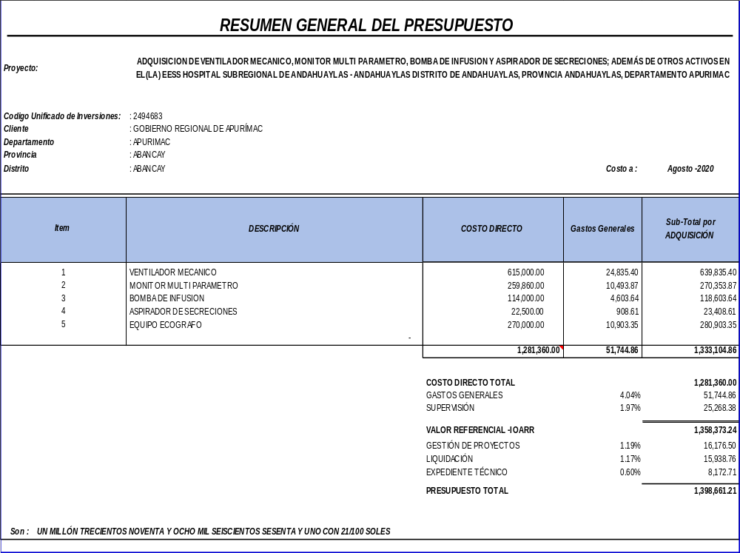

El presupuesto que se muestra está referido al Valor referencial.

El presupuesto del Proyecto asciende a S/. 1,398,661.21 (un millón trecientos noventa y ocho mil seiscientos sesenta y uno con 21/100 SOLES).

PLAZO DE EJECUCIÓN

El período de ejecución para el presente Proyecto será de 03 meses

MODALIDAD DE EJECUCIÓN
Modalidad de Ejecución : administración directa

CAPITULO II.

  - CARACTERÍSTICAS GENERALES

Ubicación Geográfica y Política del Proyecto

Ubicación Política:

Región : Apurímac
Provincia : Andahuaylas
Distrito : Andahuaylas

Ubicación Geográfica:

La provincia de Andahuaylas, está ubicada en el Departamento de Apurímac, situado en la región sur oriental del Perú, teniendo como puntos extremos:

La provincia de Andahuaylas limita: por el
Norte : Provincia de Chincheros.

Sur : Provincias Parinacochas, Lucanas y Sucre, (Dpto. Ayacucho), Provincia Aymaraes (Dpto. Apurimac).

Este : Provincias Abancay y Aymaraes (Departamento Apurímac).

Oeste : Provincias Lucanas, Sucre y Vilcas Huamán, (Dpto. Ayacucho) y la provincia Chincheros.

MACROLOCALIZACION PERU DEPARTAMENTO DE APURIMAC
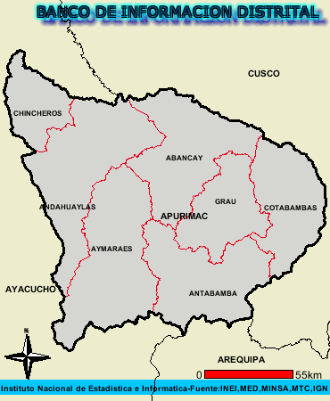
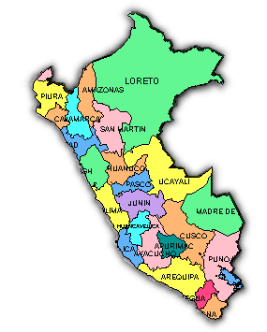

PROVINCIA DE ANDAHUAYLAS
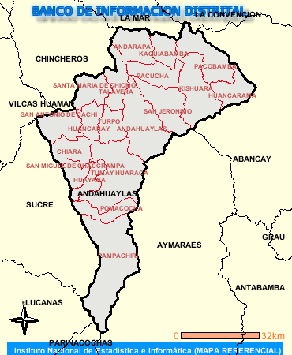

    - Vías de Comunicación y Acceso

Vía Terrestre
El acceso a la localidad del proyecto se realiza por:
- Carretera Inter-oceanica de Apurímac-Perú.
- Lima – Nasca – Puquio – Abancay: 912 km (14 horas en auto aproximadamente) Lima – Huancayo – Ayacucho – Andahuaylas – Abancay: 956 km (22 horas en auto aproximadamente).
Vía Aérea
Se tienen vuelos de ida y vuelta: Lima (Aeropuerto Jorge Chávez) – Andahuaylas (Aeropuerto de Andahuaylas) – Lima.
La frecuencia normal es un vuelo diario, pero puede variar de acuerdo a situaciones climatológicas.

RUTA: LIMA – ANDAHUAYLAS – LIMA
DESDE | A | C. PASAJE  ($/.) | MEDIO DE  TRANSPORTE | TIEMPO  (HORAS) | HORA DE SALIDA (AM)
LIMA | ANDAHUAYLAS | 150.00 | AVIÓN | 1.10 | 9:00
ANDAHUAYLAS | LIMA | 150.00 | AVIÓN | 1.10 | 10:10

    - Fisiografía y Climatología

La provincia de Andahuaylas tiene un clima que es templado, moderadamente lluvioso y con amplitud térmica moderada, básicamente por la diversidad geomorfológica por lo que se presentan datos climáticos para cada piso altitudinal, pues los parámetros climáticos configuran climas diferenciados para cada uno. Varía en función a los pisos ecológicos, con regímenes de precipitación pluvial estacionaria; es decir lluvioso y seco en primavera, frígido lluvioso y con poco viento en verano, relativamente seco con poca presencia de heladas en invierno y otoño

    - Suelo
Recurso Suelo, constituye el principal recurso productivo y económico de las familias, eminentemente agropecuario y explotador de recursos forestales.
El Distrito de Andahuaylas, se caracteriza por presentar una topografía accidentada que comprende, superficies onduladas, colinas empinadas, colgadas hasta muy colgadas, sobre todo en la cuenca del río Chumbao. Las tierras onduladas y las colinas con laderas de pendiente suaves son aptas para cultivos, donde las medidas de conservación de suelos son escasas.

    - Características Geológicas en la zona
El ámbito del distrito de Andahuaylas, se encuentra comprendido en 7 unidades lito estratigráficas como depósitos fluviales en la cuenca del río Chumbao, que son depósitos de cuarcita, limonita, gravas y arcillas, así como depósito de rocas calizas y conglomerados, así como depósito de rocas intrusivas que dan lugar a depósitos batolíticos y metmórfico como el mármol.
A partir de estos grupos podemos deducir que la extracción minera es no metálica, partiendo que tienen ingentes cantidades de depósitos fluviales, gravas, areniscas y arcillas, que podrían aprovecharse para usarse como materiales de construcción en zonas cercanas a los márgenes de los ríos.
Así mismo en la parte alta andina por los procesos de meteorización queda la posibilidad de existencia de explotación metálica localizada en la parte alta de las montañas, así mismo puede encontrarse yacimientos de arcilla, propicios para la producción de artesanía.

  - CARACTERÍSTICAS SOCIOECONÓMICAS DE LA ZONA DE INTERVENCION

    - Beneficiarios de Proyecto

Los beneficiarios de este proyecto es toda la provincia de Andahuaylas, así como son los distritos, centros poblado, comunidades y anexos.

    - Actividad Principal de la Población y el Nivel de Vida

Las actividades principales de la población son:

Agrícola:
La actividad agrícola constituye una principal fuente de ocupación en las familias de la provincia de Andahuaylas, cuya producción es destinada principalmente al autoconsumo y la comercialización y en mínima escala se dan los intercambios del producto por producto (trueque).
La extensión sembrada según cálculos de los propios comuneros, autoridades comunales, líderes, dirigentes, productores y promotores agropecuarios revelan la estimación aproximada de áreas ocupados por los principales cultivos de: maíz amiláceo 2481 Has, papa 1684 Has, cebada 562 Has, trigo 836 Has, haba 465 Has, etc. Además de estos cultivos según orden de importancia hay producción de productos andinos no tradicionales como: tarwi, quinua, mashua, olluco, etc.
Pecuaria:
La actividad pecuaria en el distrito es complementaria a la agricultura y es fundamentalmente de carácter extensivo, donde los productores se dedican a la crianza de animales como el vacuno, ovino, caprino, porcino, equino, etc, esta crianza se realiza de forma artesanal y son especies criollas que son para auto consumo y otros para comercialización, pero a menor escala. También se encuentra la crianza de animales menores como cuyes, aves de corral, etc.

